附件3：**会议交通**

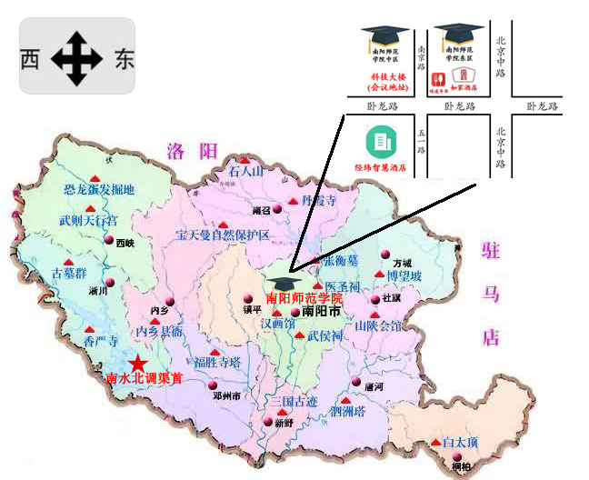

**市内交通方式：**

1. 南阳东站（高铁站）：会议由学会秘书处统一安排接送。

2. 南阳火车站：请代表自行到达会议现场。

方式一：乘出租车5.4公里，车费12元；

方式二：火车站站上车，乘坐 S201路公交到南阳师范学院站下车，步行400米到达经纬智慧酒店。

3. 南阳汽车站：请代表自行到达会议现场。

方式一：乘出租车5.4公里，车费12元；

方式二：火车站站上车，乘坐 S201路公交到南阳师范学院站下车，步行400米到达经纬智慧酒店。